案例名称：血糖、葡萄糖监测仪医疗仪器焊点保护用UV胶

应用点: 线路板灌封保护UV胶

要求：
UV固化，黑或者白色、灰色，固化快，流动性好，防水性好

应用点图片：
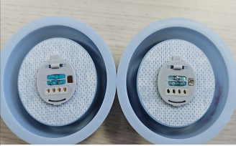
解决方案：黑、白、灰色UV胶

